**Hướng dẫn tạo project lập trình STM32 với CubeMX và KeilC**

Phần mềm STM32CubeMX là một công cụ hỗ trợ việc cấu hình các chức năng cho các dòng vi điều khiển STM32 qua các giao diện đồ họa, và sinh code từ các cấu hình đó.

KeilC là 1 IDE giúp lập trình viên viết Code, Debug, Load chương trình xuống vi điều khiển.

Bài viết này sẽ hướng dẫn các bạn tạo 1 project với STM32F103C8 nhờ CubeMX và KeilC.

**I, Với STM32CubeMX**

**Bước 1:**

Khởi động phần mềm CubeMX. Tại giao diện này chúng ta có thể:

* Tạo 1 project mới:  **File** → **New Project** hoặc nhấn vào **ACCESS TO MCU SELECTOR** nếu bạn lập trình 1 MCU STM32 bất kỳ, hoặc nhấn vào **ACCESS TO BOARD SELECTOR** nếu bạn lập trình trên 1 board phát triển của hãng STM32.
* Mở 1 project mới tạo gần đây: chọn mục “**Recent Opened Projects**”
* Mở 1 project bất kỳ : chọn mục “**Other Projects**”

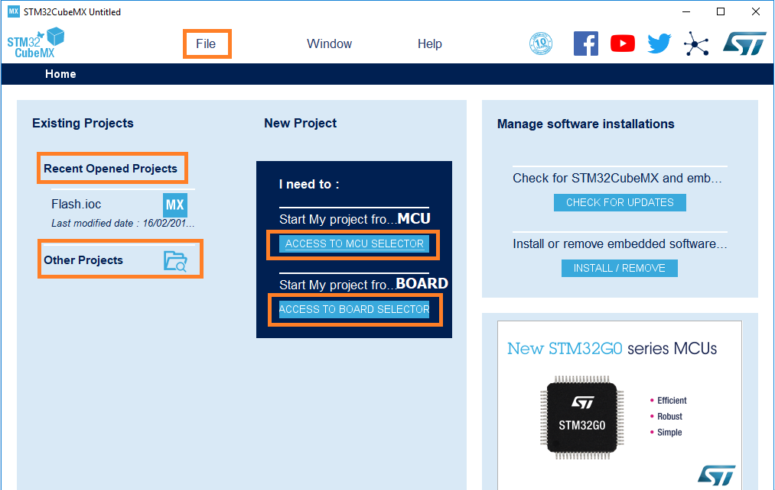

**Bước 2:** Chọn vi điều khiển muốn sử dụng

* Các bạn chọn **File** → **New Project**, giao diện chọn vi điều khiển STM32 sẽ hiện ra.
* Chọn vi điều khiển : tại mục Part Number Search các bạn nhập vào tên vi điều khiển mà mình muốn cấu hình.
* Sau đó nhấn “**Start Project**”

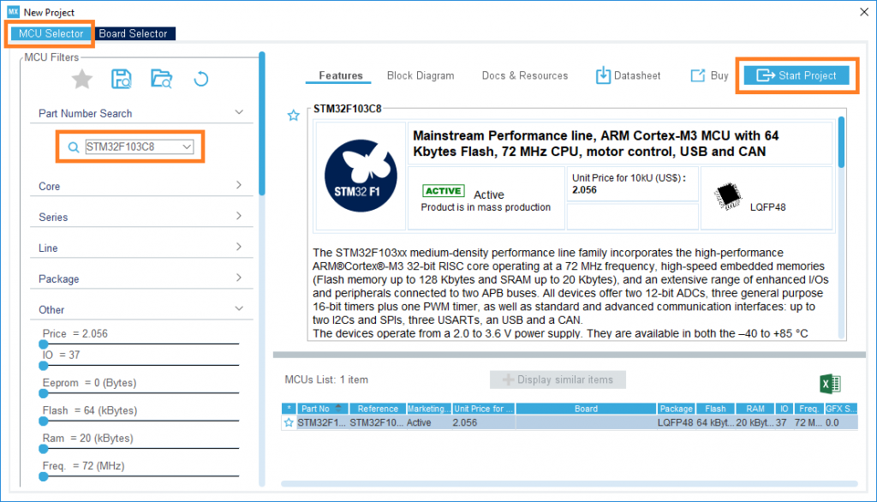

**Bước 3:** Cấu hình cho chip

Tại mục “**Pinout & Configuration**”:

* Cấu hình phương thức nạp code : chúng ta chọn “**System Core**” → “**SYS**” → “**Debug**” → **Serial Wire** để nạp chương trình cho VDK qua 2 chân SWDIO và SWCLK ( đây chính là 2 chân của mạch nạp ST-Link V2 kết nối với vi điều khiển).

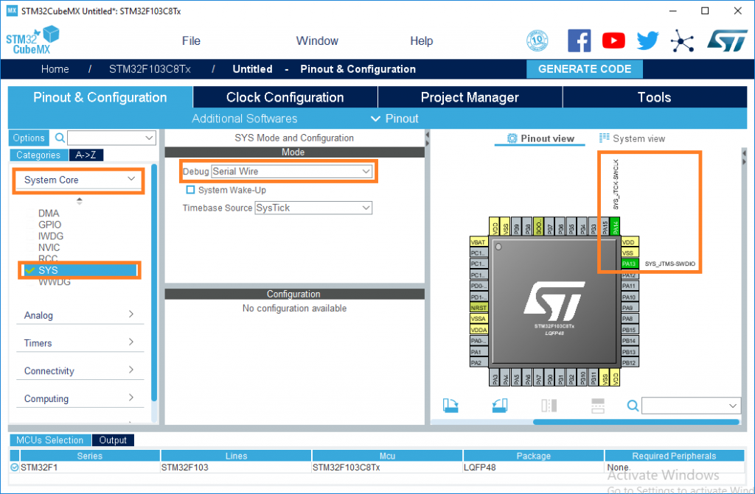

* Cấu hình các ngoài vi : các bạn có thể cấu hình các ngoài vi như GPIO, ADC, TIME, UART, SPI, I2C… bằng cách click chuột trực tiếp vào chân mà mình muốn cấu hình (Chúng ta có thể zoom in/zoom out bằng cách lăn chuột).

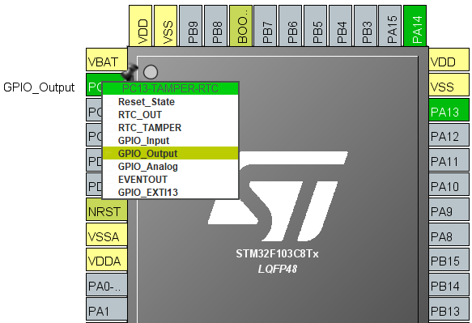

Ngoài ra, các bạn có thể cấu hình các ngoài vi khác tại mục System Core, Analog, Timers. Connectivity…

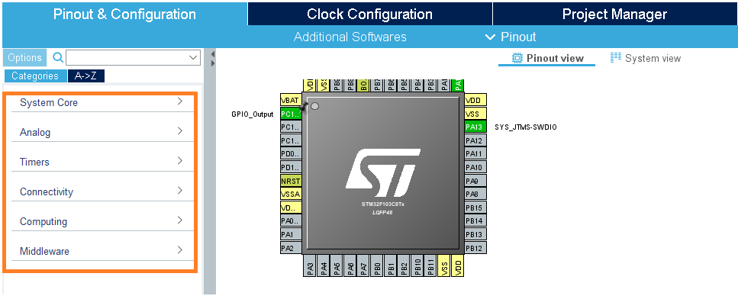

**Bước 4:** Cấu hình clock cho vi điều khiển.

Tại mục “**Clock Configuration**”: chúng ta cấu hình lựa chọn nguồn tạo dao động và tần số hoạt động cho vi điều khiển thông qua Clock tree.

Ở đây chủ yếu sẽ có 2 nguồn cấp Clock chính cho VDK.

* Nguồn Clock nội từ bộ dao động RC do Chip hỗ trợ (HSI).
* Nguồn Clock từ thạch anh ngoài (HSE).

Nếu như trên mạch của các bạn có thạch anh ngoài thì mình khuyên nên cấu hình Clock từ nguồn này sẽ đem lại độ chính xác cao và mức tiêu thụ điện năng thấp hơn. Nếu như trên mạch không có thạch anh ngoài thì các bạn chọn cấu hình từ bộ dao động nội RC của Chip.

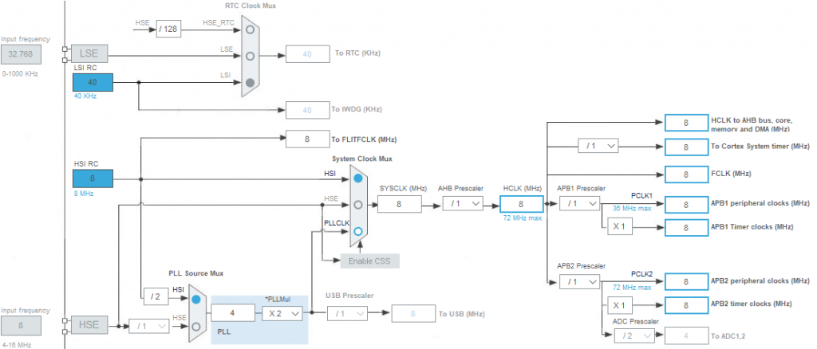

**Bước 5:** Thiết lập thông tin Project và tạo code.

Các bạn điền tên của project tại mục “**Project Name**”.

Chọn thư mục lưu project tại mục “**Project Location**”.

Tại mục “**Toolchain / IDE**”, chúng ta chọn “**MDK-ARM V5**”.

Cuối cùng ấn “**GENERATE CODE**”.

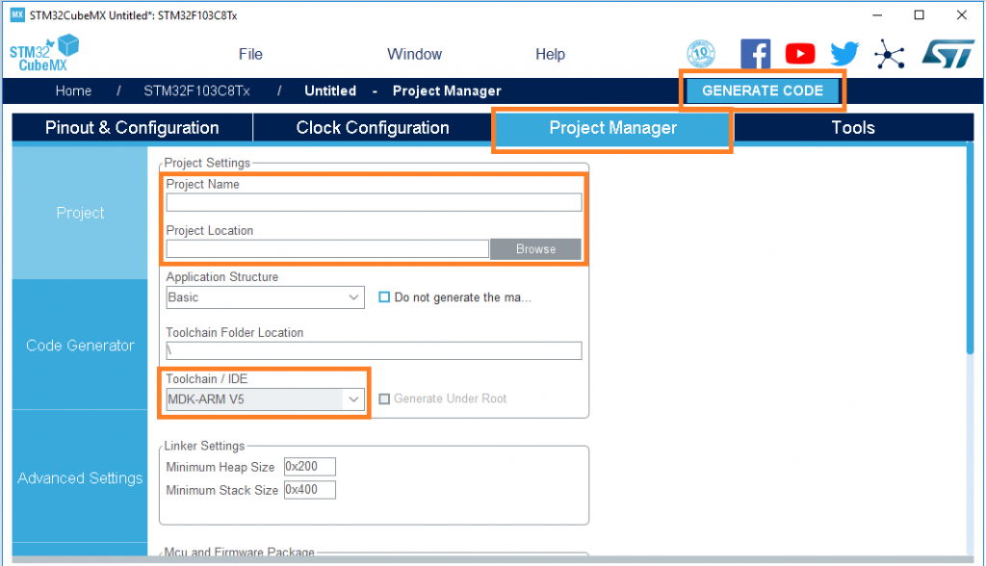

**II, Với KeilC IDE**

Sau khi tạo code thành công với CubeMX, sẽ có thông báo hiện ra,chúng ta chọn “**Open Project**”.

Lúc này KeilC sẽ mở lên với project chúng ta vừa tạo, các bạn mở file “main.c” tại mục “**Application/User**”.

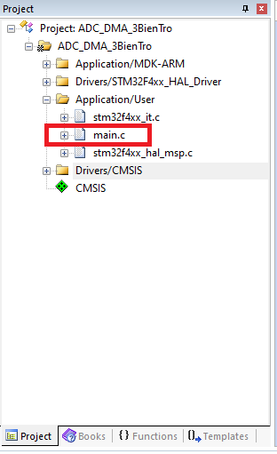

Các bạn chọn biểu tượng Build (hoặc ấn phím **F7**) để build chương trình, và chọn biểu tượng Load (hoặc ấn phím **F8**) để nạp code xuống Dev Kit.

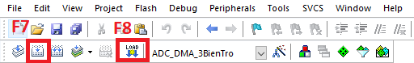

______________________________________________

DEVIOT - CÙNG NHAU HỌC LẬP TRÌNH IOT

📌 Website: deviot.vn

📌 FanPage: Deviot - Thời sự kỹ thuật & IoT

📌 Group: Deviot - Cùng nhau học lập trình IOT

📌 Hotline: 0969.666.522

📌 Address: Số 101C, Xã Đàn 2

📌 Đào tạo thật, học thật, làm thật